Министерство науки и высшего образования Российской Федерации

Федеральное государственное бюджетное образовательное учреждение

высшего образования

«Вятский государственный университет»

Колледж ВятГУ

**ОТЧЕТ**

**ПО ДОМАШНЕЙ КОНТРОЛЬНОЙ РАБОТЕ №1**

**«Вычисление значения функции»**

**ПО ДИСЦИПЛИНЕ «Основы алгоритмизации и программирования»**

Выполнил: студент учебной группы

ИСПк-204-52-00

Федяев Никита Юрьевич

Преподаватель:

Сергеева Елизавета Григорьевна

Киров

2023

1. Цель работы:
2. Формулировка задания (с вариантом):

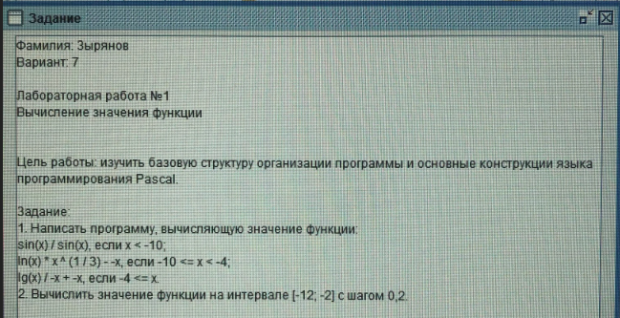

1. Описание алгоритма: Зададим переменной x значение 10, как нижний предел интервала из условия задачи. Далее используя цикл while и конструкцию if для проверки того, принадлежит ли переменная x определенному интервалу, алгоритм идет по одной из веток.
2. Схема алгоритма с комментариями: 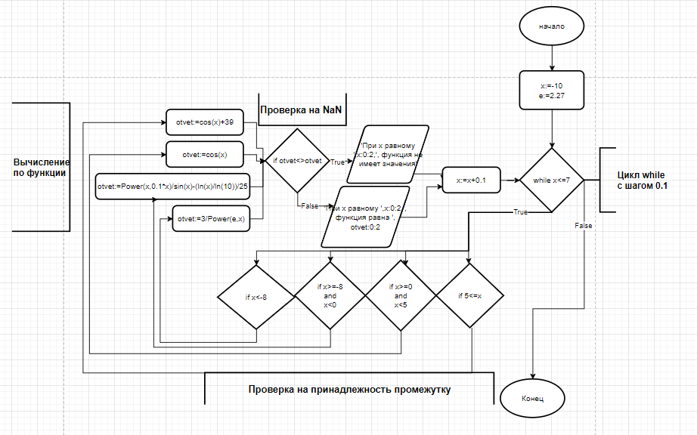
3. Код программы:

**var** e,x,i,otvet:real;

**begin**

e:=2.71;

x:=-10;

**while** x<=7 **do begin**

**if** (x<-8) **then** otvet:=3/Power(e,x);

**if** (x>=-8) **and** (x<0) **then** otvet:=Power(x,0.1*x)/sin(x)-(ln(x)/ln(10))/25;

**if** (x>=0) **and** (x<5) **then** otvet:=cos(x);

**if** (5<=x) **then** otvet:=cos(x)+39;

**if** (otvet<>otvet) **then** writeln('При х равному ',x:0:2,', функция не имеет значения')

**else** writeln('При х равному ',x:0:2,', функция равна ', otvet:0:2);

x:=x+0.1;

**end**;

**end**.

1. Результат выполнения программы:

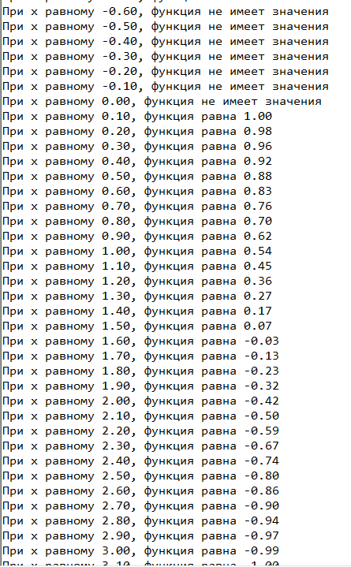

1. Вывод: В ходе выполнения работы трудностей особо не возникло. Подобные задания уже были решены. В решении используются стандартные конструкции PascalABC такие как оператор проверки условия if и цикл while. В ходе решения я отдал предпочтение циклу while потому что при решении задачи количество шагов нам было неизвестно, к тому же использовался шаг цикла 0.1. В ходе решения я встретил для себя новый тип данных NaN по сути это числовой тип, но с неопределенным значением. Погуглив и изучив материалы в интернете, я наткнулся на такой тезис “NaN не равен ни одному другому значению (даже самому себе)”, это значит что для проверки на NaN достаточно, переменную, в которой хранится NaN, сравнить саму с собой.